Отчёт о выполнении лабораторной работы

№7 Поиск файлов. Перенаправление ввода-вывода. Просмотр запущенных процессов

***Российский Университет Дружбы Народов***

***Факультет Физико-Математических и Естественных Наук Дисциплина:*** *Операционные системы*

***Работу выполняла:*** *Артеева Кристина 1032201673*

*НКНбд-01-20*

# Цель работы

Ознакомление с инструментами поиска файлов и фильтрации текстовых данных. Приобретение

практических навыков: по управлению процессами по проверке использования диска и обслуживанию файловых систем.

# Задание

1. Осуществите вход в систему, используя соответствующее имя пользователя.
2. Запишите в файл file.txt названия файлов, содержащихся в каталоге /etc. Допишите в этот же файл названия файлов, содержащихся в вашем домашнем каталоге.
3. Выведите имена всех файлов из file.txt, имеющих расширение .conf, после чего запишите их в новый текстовой файл conf.txt.
4. Определите, какие файлы в вашем домашнем каталоге имеют имена, начинав- шиеся с символа c? Предложите несколько вариантов, как это сделать.
5. Выведите на экран (по странично) имена файлов из каталога /etc, начинающи- еся с символа h.
6. Запустите в фоновом режиме процесс, который будет записывать в файл ~/logfile файлы, имена которых начинаются с log.
7. Удалите файл ~/logfile.
8. Запустите из консоли в фоновом режиме редактор gedit.
9. Определите идентификатор процесса gedit, используя команду ps, конвейер и фильтр grep. Можно ли определить этот идентификатор более простым спосо- бом?
10. Прочтите справку (man) команды kill, после чего используйте её для заверше- ния процесса gedit.
11. Выполните команды df и du, предварительно получив более подробную инфор- мацию об этих командах, с помощью команды man.
12. Воспользовавшись справкой команды find, выведите имена всех директорий, имеющихся в вашем домашнем каталоге.

# Выполнение работы

1. Записала в файл file.txt названия файлов, содержащихся в каталоге /etс и названия файлов, содержащихся в домашнем каталоге.



1. Вывела имена всех файлов из file.txt, имеющих расширение .conf, и записала их в новый текстовой файл conf.txt.

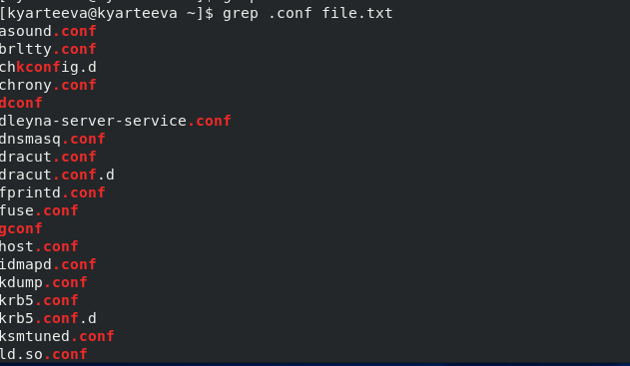

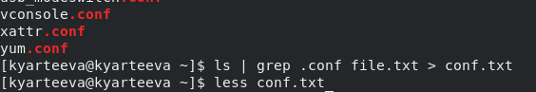

1. Определила, какие файлы в вашем домашнем каталоге имеют имена, начинавшиеся с символа с. 1 способ: find; 2 способ: ls в файл и grep.

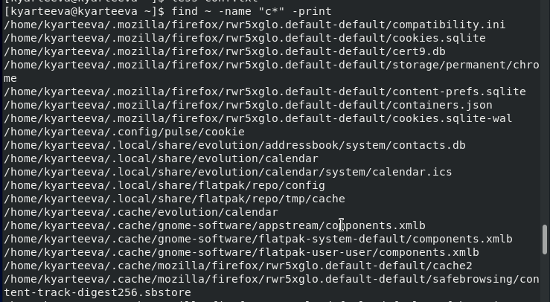

1. 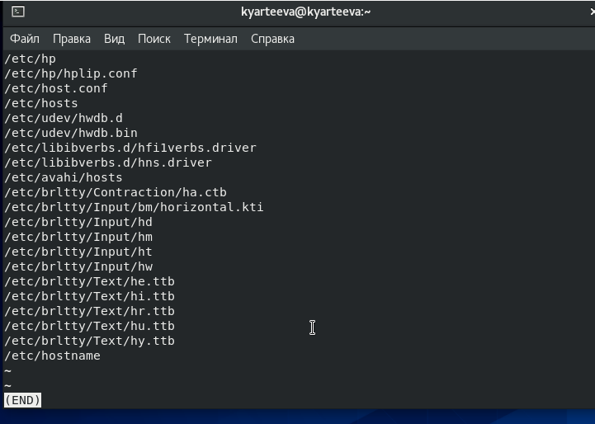Вывела на экран (постранично) имена файлов из каталога /etc, начинающиеся с символа h.

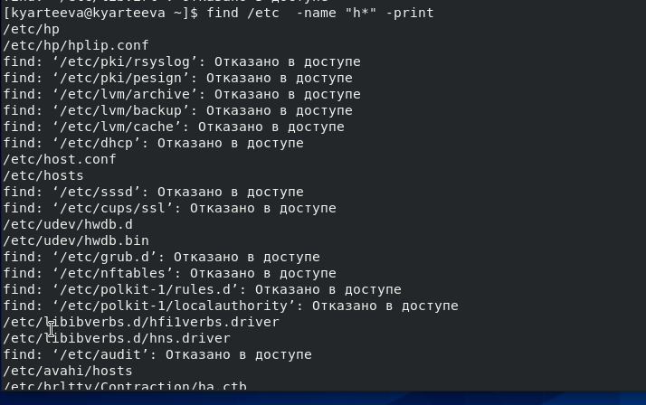

1. Запустила в фоновом режиме процесс, который будет записывать в файл ~/logfile файлы, имена которых начинаются с log.
2. 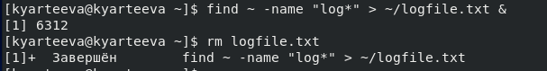Удалила файл ~/logfile.
3. Запустила из консоли в фоновом режиме редактор gedit.
4. 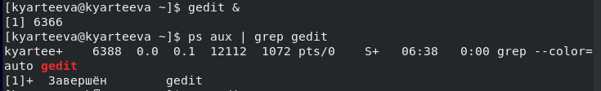Определила идентификатор процесса gedit, используя команду ps, конвейер и фильтр grep.
5. Прочитала справку (man) команды kill, после чего используйте её для завершения процесса gedit.
6. Выполнила команды df и du, предварительно получив более подробную информацию об этих командах, с помощью команды man.

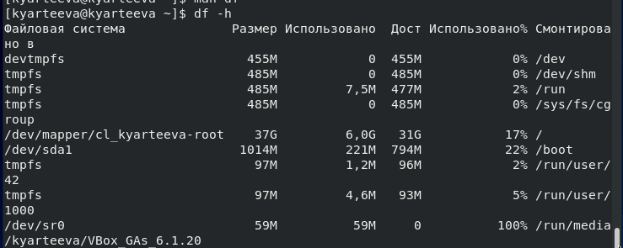

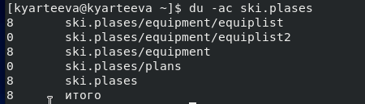

1. Воспользовавшись справкой команды find, вывела имена всех директорий, имеющихся в домашнем каталоге.

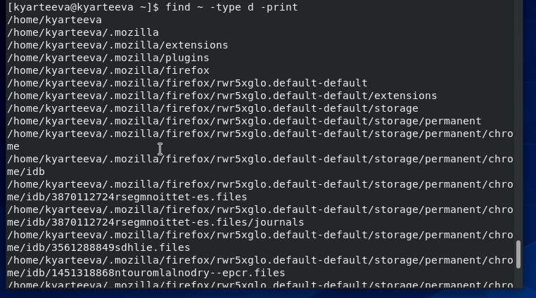

# Контрольные воросы

1. stdin — стандартный поток ввода (по умолчанию: клавиатура), файловый дескриптор 0;
2. /> - открытие файла для перенаправления потока. />> - файл открывается в режиме добавления.
3. Конвейер (pipe) служит для объединения простых команд или утилит в цепочки,в которых результат работы предыдущей команды передаётся последующей. Синтаксис следующий: команда 1 | команда 2 означает, что вывод команды 1 передастся на ввод команде 2
4. Процессы в linux можно описать как контейнеры, в которых хранится вся информация о состоянии и выполнении программы.
5. Process IDentifier, PID) — уникальный номер (идентификатор процесса. (GID) - обозначает группу, к которой относится пользователь.
6. Запущенные фоном программы называются задачами (jobs). Ими можно управлять с помощью команды jobs, которая выводит список запущенных в данный момент задач.
7. top - позволяет выводить информацию о системе, а также список процессов динамически обновляя информацию о потребляемых ими ресурсах. Команда htop похожа на команду top по выполняемой функции: они обе показывают информацию о процессах в реальном времени,

выводят данные о потреблении системных ресурсов и позволяют искать, останавливать и

управлять процессами. В программе htop реализован очень удобный поиск по процессам, а также их фильтрация.

1. Команда find используется для поиска и отображения имён файлов, соответствующих заданной строке символов. Формат команды: find путь [-опции] Путь определяет каталог, начиная с которого по всем подкаталогам будет вестисьпоиск. Пример: Вывести на экран имена файлов из вашего домашнего каталога и его подкаталогов, начинающихся на f: find ~ -name "f*" -print где ~ — обозначение вашего домашнего каталога, -name — после этой опции указывается имя файла, который нужно найти, "f*" — строка символов, определяющая имя файла, -print — опция, задающая вывод результатов поиска на экран.
2. Можно ли по контексту (содержанию) найти файл используя комбинацию команд find и grep.

find -type f -exec grep -H 'текст для поиска'

1. определить объем свободной памяти на жёстком диске можно с помощью df -h
2. Определить объем домашнего каталога можно командой du -s
3. Для завершения процесса необходимо выполнить команду kill %номер задач

# Вывод

В ходе лабораторной работы я ознакомилась с инструментами поиска файлов и фильтрации текстовых данных. Приобрела практические навыки по управлению процессами по проверке использования диска и обслуживанию файловых систем.